试 验 报 告

试验名称：70℃高温时的爆破压力

主检： |  | 日期： | 2021年6月4日
审核： |  | 日期： | 年月日
批准： |  | 日期： | 年月日

北京光华荣昌汽车部件有限公司实验室

声 明

⑴ 报告无检测机构“实验室”章无效。
⑵ 报告无主检、审核、批准人签字无效。
⑶ 报告涂改无效
⑷ 复制报告未重新加盖“实验室”章无效。
⑸ 对检测报告若有异议，请收到报告后15个工作日内通知主检人。
⑹ 送样检测仅对样品负责。
⑺ 电子版报告无安全密码无效。

试验单位：北京光华荣昌汽车部件有限公司实验室
地 址：北京市昌平区流村镇工业园区
电 话： (010) 60793358-5711 邮 编：102200

样品名称 | PA气管 | 车 型 | 重卡
样品件号 | / | 样品数量 | 9件
委托单位 | 新技术中心 | 生产单位 | /
送 样 者 | 孙国 | 送样日期 | 2021年6月3日
试验地点 | 北京光华荣昌汽车部件有限公司实验室 | 试验日期 | 2021年6月4日
试验项目 | 70℃高温时的爆破压力
试验标准 | 试验申请单
试验目的 | 外购件
试验结果 | 不评价
备 注 | 因设备原因压力只能达到2.8Mpa

一、试验条件
试验时间： | 2021年6月4日—2021年6月4日
试验地点： | 北京光华荣昌汽车部件有限公司实验室
试验人员： | 王伟
环境温/湿度： | 温度：23℃；湿度：52 %
二、试验仪器设备
序号 | 设备名称 | 设备编号 | 规格型号 | 厂家 | 精度 | 有效期
1 | 热老化试验箱 | R-006 | QL-100 | 杭州利辉环境检测设备有限公司 | ±0.5％ | 2021年12月9日
2 | 数显卡尺 | L-145 | 0-300mm | LINKS | 0.02mm | 2021年12月9日
三、试验方法及评价标准
1、试验方法
- 随机选取长度600mm长的蓝色和白色气管各3根；
2、将气管一端封闭，另一端与气源连接；
3、将气管放置在高温箱内，气管内部气体压力1.5MPa，在70℃环境下静止保压，保压时间10min（时间从温度到达70℃时开始计算）；
3.保持环境温度不变，逐步提高气管内空气压力每升高0.1MPa保压60s后继续升压，直至气管爆破或接头脱落为止；
5、记录气管爆破时的压力和在该压力下保压的时间；
6、试验前后分别测量管子同意位置的直径并记录。
2、评价标准
不评价
四、标准偏离
1、标准偏离
无
五、试验结果
1、试验结果
产品名称 | 产品  规格 | 产品  编号 | 试验前（mm） |  | 试验后（mm） |  | 状态描述
产品名称 | 产品  规格 | 产品  编号 | 外径 | 内径 | 外径 | 内径 | 状态描述
PA气管 | 4*3  白色 | 114-001 | 4.01 | 2.97 | 4.05 | 3.08 | 压力达到2.8Mpa未爆
PA气管 | 4*3  白色 | 114-002 | 4.03 | 2.86 | 4.06 | 3.12 | 压力达到2.8Mpa未爆
PA气管 | 4*3  白色 | 114-003 | 4.01 | 2.85 | 4.04 | 3.09 | 压力达到2.8Mpa未爆
PA气管 | 4*2.5  蓝色 | 114-004 | 4.05 | 2.44 | 4.05 | 2.51 | 压力达到2.8Mpa未爆
PA气管 | 4*2.5  蓝色 | 114-005 | 4.04 | 2.45 | 4.05 | 2.53 | 压力达到2.8Mpa未爆
PA气管 | 4*2.5  蓝色 | 114-006 | 4.04 | 2.39 | 4.05 | 2.50 | 压力达到2.8Mpa未爆
PA气管 | 4*2.5  白色 | 114-007 | 4.03 | 2.47 | 4.04 | 2.60 | 压力达到2.8Mpa未爆
PA气管 | 4*2.5  白色 | 114-008 | 4.01 | 2.48 | 4.02 | 2.56 | 压力达到2.8Mpa未爆
PA气管 | 4*2.5  白色 | 114-009 | 4.00 | 2.47 | 4.01 | 2.60 | 压力达到2.8Mpa未爆

2、结果照片
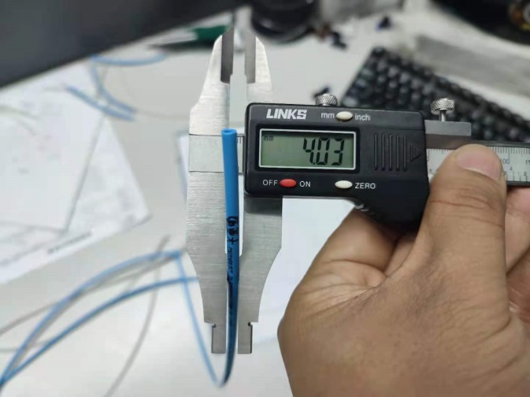 | 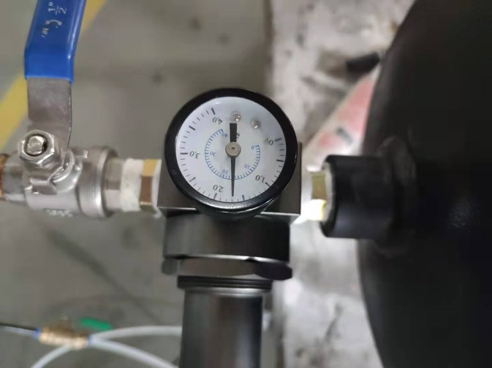
3、试验结论
不评价
备注: 合格: 达到要求; 不合格: 未达到要求; 不评价:未提供评价标准:
六、试验照片
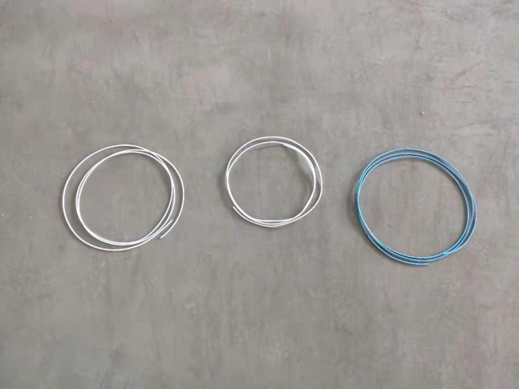
来样照片
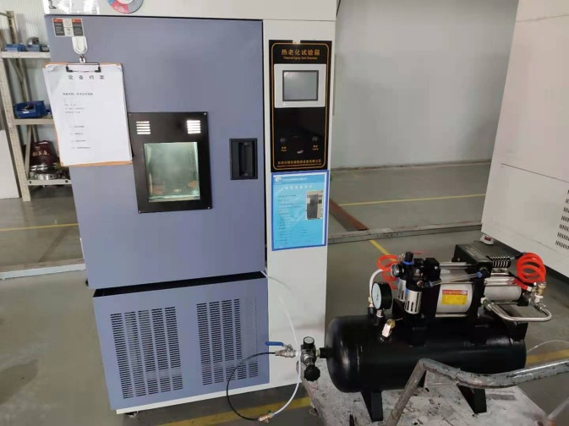
试验中
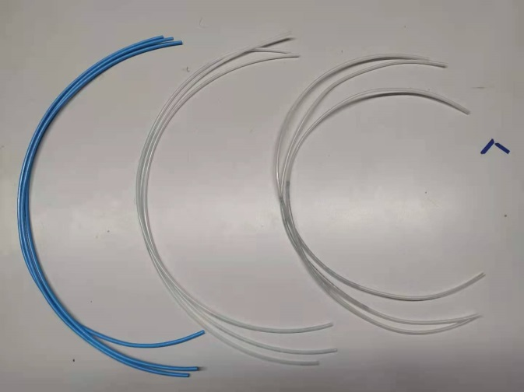 | 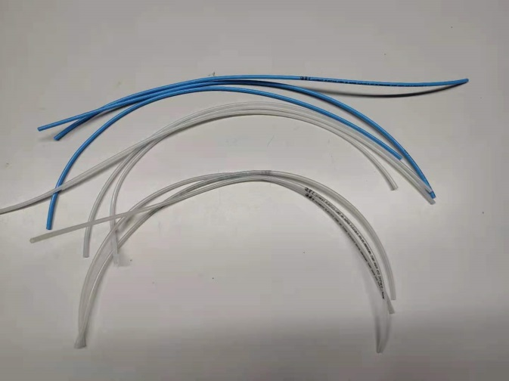
试验前 | 试验后
附录：样品情况表
项 目 | 样品情况
车辆名称、型号、商标 | /
车辆类型 | 重卡
车辆生产厂 | /
样品名称 | PA气管
规格型号 | /
结构 | /
材料名称 | /
正面颜色 | /
**报告结束**

